20200829遛娃群师聊娃上学后的遛娃计划
整理：自然美
浙江大凌-轩5岁，园1岁 :青的范围越来越小了。
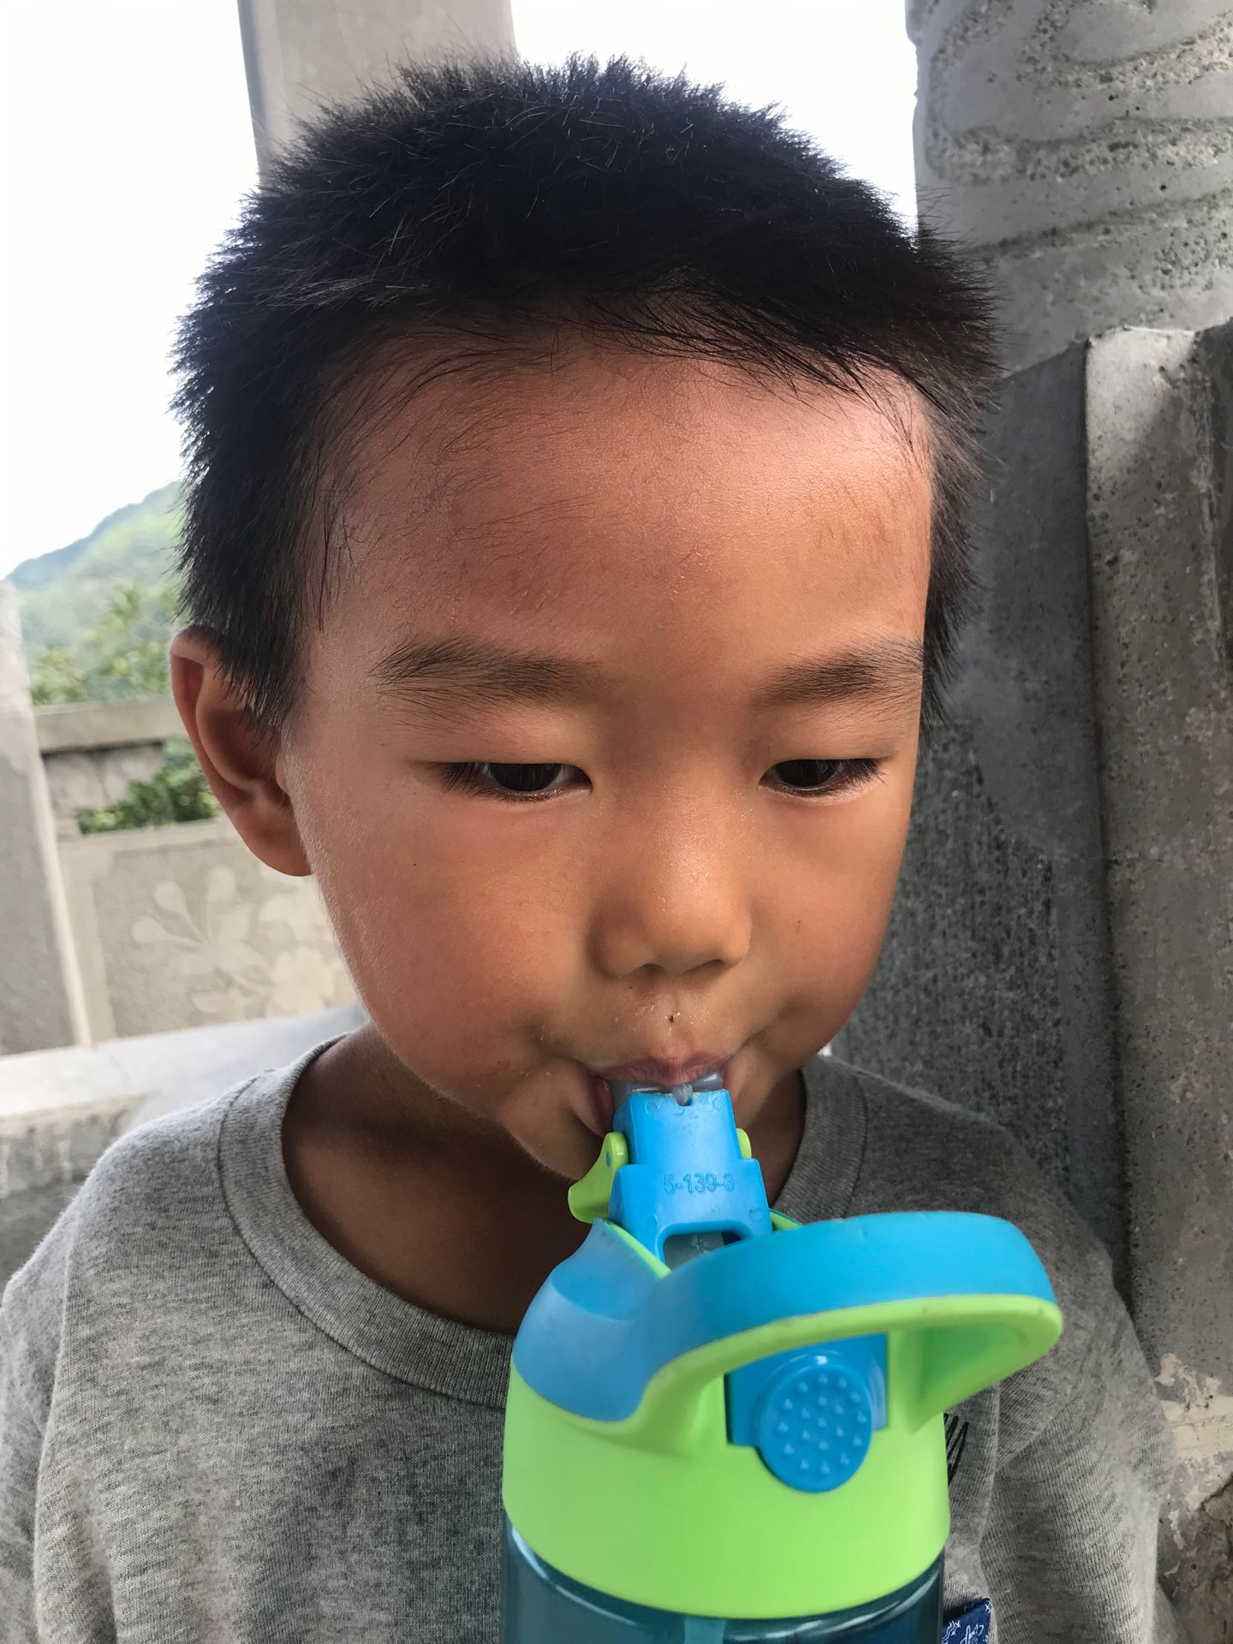
师:这小伙子脸色太好了，太完美了，这是谁家的小伙子？眉清目秀的，肯定像他妈。
成都飞龙在天14岁男 :像。
师:孩子越来越好了，小脸儿多么光洁。
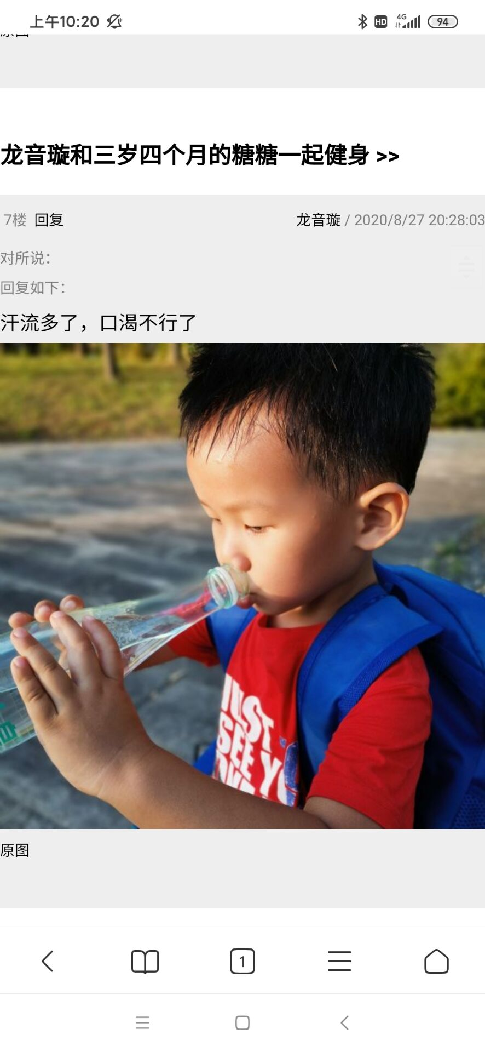
沐沐妈+3岁 :孩子不爱吃饭，奇猛不爱喝，有啥好办法。
八期 湘赣闽 龙音璇 +糖糖（男）3.5岁 :@师谢谢老师，现在刚进幼儿园坚持早晚溜娃，周末就全天溜娃。
师:我发现你们都停止写日记了，这还了得。
八期 湘赣闽 龙音璇 +糖糖（男）3.5岁 :@师我天天都写了。
师:@沐沐妈+3岁 这个简单啊，去医院挂水，打屁屁针。
广州+山楂树上的蝴蝶+5岁 :我家孩子，你看看，脸色怎么样呢，她也喝壮壮，也带出去溜。
师:@广州+山楂树上的蝴蝶+5岁 慢慢来吧，好吃的红烧肉不是马上可以炖出来的。
广州+山楂树上的蝴蝶+5岁 :千爸爸，你感觉她有什么问题，我好针对性的去带她去锻炼，上个星期和大家去爬山，还爬的挺快呢。
云扬 :要全套来。
师:现在娃不溜就这下场，懂？学习再好有啥用？身体不行。
https://mp.weixin.qq.com/s?__biz=MzA4MjY5MDk4Ng==&mid=2247548405&idx=1&sn=f2c910f90f17c26f21035c5d8332a6b3&chksm=9f83ab30a8f422263524bb68a77cce85a7038eeb7535aefea91d01ee43736ce3f0d6e86180c9&mpshare=1&scene=23&srcid=0829LkLwrUhUF3PU0btcfq98&sharer_sharetime=1598664615149&sharer_shareid=aecf1d03270ccefcb227e643265c84fe#rd。

师:@广州+山楂树上的蝴蝶+5岁 好好锻炼吧，先别问那么多，一锻炼啥问题都出来了。
广州+山楂树上的蝴蝶+5岁 :好的。
师:统计一下，早上要进入下一个计划了，上小学的，你们下午都几点上学？我们3点，我打算让孩子，中午参与锻炼，中午遛娃计划，这个必须严格执行。
河北一米阳光 :下午两点上课。
山东孙鹏钧 10岁锻炼小侠女 :锻炼后的体格顺溜。
江苏花盼～橙橙男7岁 :
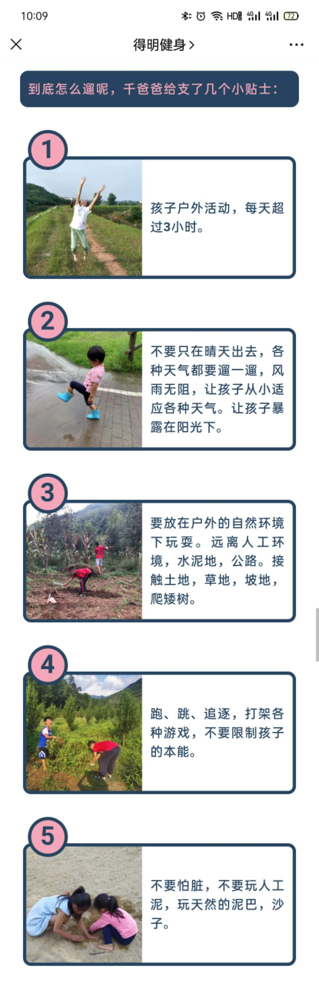
师:@江苏花盼～橙橙男7岁 总结的好，完美。
江苏花盼～橙橙男7岁 :咱宣传部小伙伴做图。

